渐进式开发第三周技能测试题

学院_传媒_班级_________姓名__________
密 封 线 内 不 要 答 题
题号 | 一 | 总分 | 批卷人 | 审核人
得分

题目一 :（100分）
考试时间： 90分钟


- 案例效果图:

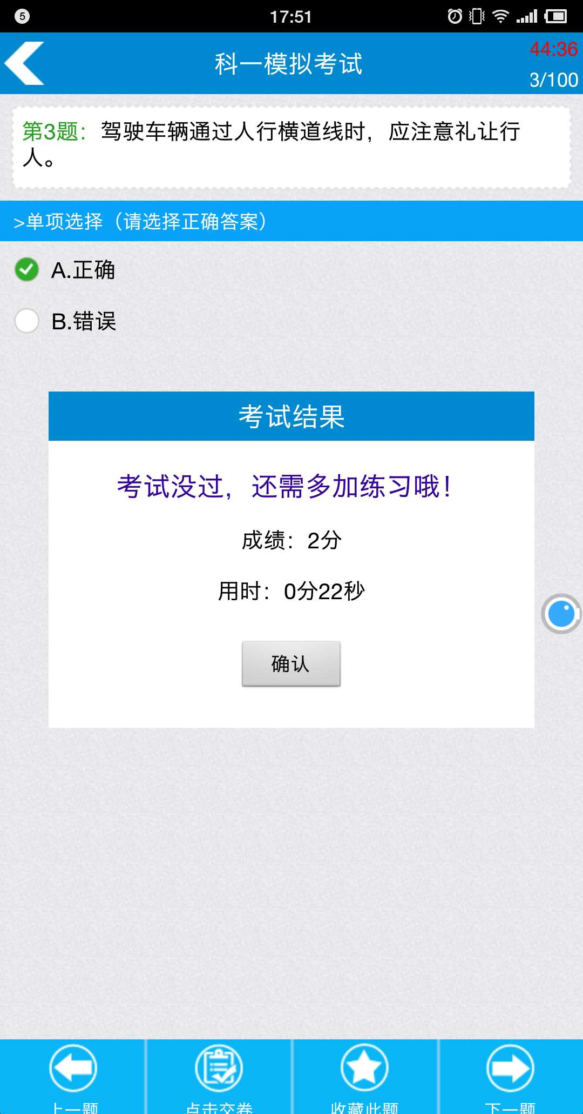
案例描述:
- 考试内容主要描述
数据自行模拟，考试答题系列，底部可以切换题目的显示，点击下一题如未选中答案不可进入下一题，点击上一题可以查看以往答题答案，每点击每一个选项之后立即出现结果，不可修改。在点击交卷的时候弹出答题的时间以及答题的分数展示。
- 评分标准：
- 、正确请求mock数据及渲染 10分
- 、上一题/下一题的正确切换10分
- 、点击下一题正确判断是否该题以及作答 10分
- 、选择完成之后立即出来结果展示 10分
- 、点击上一题可以查看历史选择及不可修改 10分
- 、数据统一使用redux管理 10分
- 、使用thunk模式处理异步操作 10分
- 、点击提交试卷正确弹出作答时间及最终得分 10分
- 、页面整洁，清新，不必高度还原 10分
- 、代码整洁 10分

